基于四旋翼的跟随队形的实现
1.控制器
基于现在的实验平台, 构建两只四旋翼相互跟随的队形控制。控制目标是对于任意两个四旋翼，通过一个控制器，使得它们总能最后收敛到相同的速度和恒定的距离。控制器由[1]中给出：
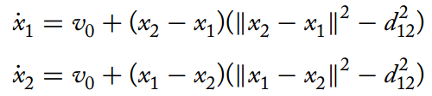
其中v0和d12是最后的收敛速度和保持的恒定距离。

2.具体实现方案
(1)数据互传
实现上主要基于之前程鹏的工作[2], 通过搭载在四旋翼上的ZigBee模块发送和接受数据，数据主要是四旋翼自身的坐标位置，本方案采用四旋翼的GPS测得的经度和纬度位置(lat,lon).
在串口接收数据上，采用不断读取串口的方案，直到读到具体数据才去执行控制器，这样确保进入控制器的数据是正确的。
(2)控制器的实现
串口读取到的数据，也就是另一只四旋翼的坐标位置。控制器需要四旋翼自己的坐标位置和读取的对方的坐标位置。
通过控制器后可以得到所需的速度，而这个速度可以直接作为输入量给到四旋翼，作为四旋翼的速度。
(3)循环时间
整个方案在一个大循环上进行控制，这个大循环暂定控制时间1s，这个循环时间可能存在一点问题，需要在调试的时候进一步调整。
3.整体程序流程图：
